Федеральная служба по надзору в сфере образования и науки

Правила заполнения бланков
единого государственного экзамена
в 2015 году

Москва, 2015
Содержание
1 Введение 3
2 Описание бланков единого государственного экзамена 4
2.1 Бланк регистрации 4
2.2 Бланк ответов № 1 4
2.3 Бланк ответов № 2 5
2.4 Дополнительный бланк ответов № 2 6
2.5 Бланк регистрации устного экзамена 6
3 Правила заполнения бланков единого государственного экзамена 8
3.1 Общая часть 8
3.2 Основные правила заполнения бланков ЕГЭ 8
3.3 Заполнение бланка регистрации 9
3.4 Заполнение бланка ответов № 1 14
3.5 Заполнение бланка ответов № 2 18
3.6 Заполнение дополнительного бланка ответов № 2 21
3.7 Заполнение бланка регистрации устного экзамена 23

Введение
Настоящие правила разработаны для участников ЕГЭ, а также для организаторов пункта проведения экзамена (далее - ППЭ), осуществляющих инструктаж участников ЕГЭ в день проведения экзамена по соответствующему учебному предмету.
В целях обеспечения единых условий для всех участников ЕГЭ при проведении ЕГЭ используются унифицированные экзаменационные материалы, которые состоят из контрольных измерительных материалов (КИМ) и бланков ЕГЭ: бланков регистрации, бланков ответов № 1, предназначенных для внесения кратких ответов, бланков ответов № 2, предназначенных для внесения развернутых ответов.
Бланки ЕГЭ являются машиночитаемыми формами, подлежащими автоматизированной обработке аппаратно-программным комплексом. В процессе автоматизированной обработки бланков внесенная в поля бланков информация преобразуется в текст посредством программных средств.

Описание бланков единого государственного экзамена

Бланк регистрации
Бланк регистрации размером 210 мм × 305 мм печатается на белой бумаге плотностью ~ 80 г/м². Фон бланка – оранжевый цвет (Pantone 165 CVU).
Бланк является машиночитаемой формой и состоит из трех частей – верхней, средней и нижней.
В верхней части бланка регистрации (после слов «Единый государственный экзамен») расположено специальное поле, в котором указывается год проведения экзамена (данное поле заполняется типографским способом). Также в верхней части бланка регистрации расположены вертикальный штриховой код (штрихкод), горизонтальный штрихкод и его цифровое значение, образец написания символов при заполнении бланка, поля для указания следующей информации: код региона, код образовательной организации, в которой обучался участник ЕГЭ – выпускник текущего года (код образовательной организации, в которой участник ЕГЭ - выпускник прошлых лет получил уведомление (пропуск) на ЕГЭ), номер и буква класса (участником ЕГЭ – выпускником прошлых лет не заполняется), код пункта проведения ЕГЭ, номер аудитории в пункте проведения ЕГЭ, дата проведения ЕГЭ, код предмета, название предмета, поля для служебного использования («Служебная отметка», «Резерв-1»).
В средней части бланка регистрации указываются следующие сведения об участнике ЕГЭ: фамилия, имя, отчество (при наличии), серия и номер документа, удостоверяющего личность, пол. В средней части бланка также расположены поля для служебного использования («Резерв-2», «Резерв-3», «Резерв-4»), краткая инструкция по определению целостности индивидуального комплекта участника ЕГЭ, поле для подписи участника ЕГЭ.
В нижней части бланка регистрации расположены поля, заполняемые ответственным организатором в аудитории в случаях, если участник удален с экзамена в связи с нарушением порядка проведения ЕГЭ или если участник не закончил экзамен по уважительной причине, а также поле для подписи ответственного организатора.

Бланк ответов № 1
Бланк ответов № 1 размером 210 мм × 305 мм печатается на белой бумаге плотностью ~ 80 г/м². Фон бланка – малиновый цвет (Pantone 184 CVU).
Бланк является машиночитаемой формой и состоит из трех частей – верхней, средней и нижней.
В верхней части бланка ответов № 1 (после слов «Единый государственный экзамен») расположено специальное поле, в котором указывается год проведения экзамена (данное поле заполняется типографским способом), имеются вертикальный и горизонтальный штрихкоды, образец написания символов при заполнении бланка, поля для указания следующей информации: код региона, код предмета, название предмета, поле для подписи участника ЕГЭ и поле для служебного использования («Резерв-5»).
В средней части бланка ответов № 1 расположены поля для записи результатов выполнения заданий с кратким ответом (слово или число). Максимальное количество кратких ответов – 40. Максимальное количество символов в одном ответе – 17.
В нижней части бланка ответов № 1 предусмотрены поля для замены ошибочных ответов на задания с кратким ответом. Максимальное количество замен ошибочных ответов – 10.

Бланк ответов № 2
Бланк ответов № 2 размером 210 мм × 305 мм печатается на белой бумаге плотностью ~ 80 г/м. Фон бланка – персиковый цвет (Pantone 164 CVU).
Бланк является двусторонней машиночитаемой формой и состоит из двух частей – верхней и нижней.
В верхней части бланка ответов № 2 (после слов «Единый государственный экзамен») расположено специальное поле, в котором указывается год проведения экзамена (данное поле заполняется типографским способом), имеются вертикальный и горизонтальный штрихкоды, поля для указания следующей информации: код региона, код предмета, название предмета, поле для записи цифрового значения штрихкода дополнительного бланка ответов
№ 2, поле для нумерации листов бланков ответов № 2, поле для служебного использования («Резерв-6»).
Поле для ответов на задания с развернутым ответом располагается в нижней части бланка, а также на обратной стороне бланка и разлиновано пунктирными линиями «в клеточку».

Дополнительный бланк ответов № 2
Дополнительный бланк ответов № 2 размером 210 мм × 305 мм печатается на белой бумаге плотностью ~ 80 г/м. Фон бланка – малиновый цвет (Pantone 165 CVU).
Бланк является двусторонней машиночитаемой формой и состоит из двух частей – верхней и нижней.
В верхней части дополнительного бланка ответов № 2 (после слов «Единый государственный экзамен») расположено специальное поле, в котором указывается год проведения экзамена (данное поле заполняется типографским способом), расположены вертикальный штрихкод, горизонтальный штрихкод и его цифровое значение, поля для указания следующей информации: код региона, код предмета, название предмета, поле для записи цифрового значения штрихкода следующего дополнительного бланка ответов № 2, поле для нумерации листов бланков ответов № 2, поле для служебного использования («Резерв-7»).
Поле для ответов на задания с развернутым ответом располагается в нижней части бланка, а также на обратной стороне бланка и разлиновано пунктирными линиями «в клеточку».

Бланк регистрации устного экзамена
Бланк регистрации устного экзамена размером 210 мм × 305 мм печатается на белой бумаге плотностью ~ 80 г/м². Фон бланка – малиновый цвет (Pantone 184 CVU).
Бланк является машиночитаемой формой и состоит из трех частей – верхней, средней и нижней.
В верхней части бланка регистрации (после слов «Единый государственный экзамен») расположено специальное поле, в котором указывается год проведения экзамена (данное поле заполняется типографским способом). Также в верхней части бланка регистрации расположены вертикальный и горизонтальный штрихкод и его цифровое значение, образец написания символов при заполнении бланка, поля для указания следующей информации: код региона, код образовательной организации, в которой обучался участник ЕГЭ – выпускник текущего года (код образовательной организации, в которой участник ЕГЭ - выпускник прошлых лет получил уведомление (пропуск) на ЕГЭ), номер и буква класса (участником ЕГЭ – выпускником прошлых лет не заполняется), код пункта проведения ЕГЭ, номер аудитории в пункте проведения ЕГЭ, дата проведения ЕГЭ, код предмета, название предмета, поля для служебного использования («Служебная отметка», «Резерв-1»).
В средней части бланка регистрации устного экзамена указываются следующие сведения об участнике ЕГЭ: фамилия, имя, отчество (при наличии), серия и номер документа, удостоверяющего личность, пол. В средней части бланка также расположены поля для служебного использования («Резерв-2», «Резерв-3», «Резерв-4»), краткая инструкция по определению целостности индивидуального комплекта участника ЕГЭ, поле для подписи участника ЕГЭ.
В нижней части бланка регистрации расположены поля, заполняемые ответственным организатором в аудитории в случаях, если участник удален с экзамена в связи с нарушением порядка проведения ЕГЭ или если участник не закончил экзамен по уважительной причине, а также поле для подписи ответственного организатора.

Правила заполнения бланков единого государственного экзамена

Общая часть
Участники ЕГЭ выполняют экзаменационные работы на бланках ЕГЭ, формы и описание правил заполнения которых приведены ниже.
При заполнении бланков ЕГЭ необходимо точно соблюдать настоящие правила, так как информация, внесенная в бланки, сканируется и обрабатывается с использованием специальных аппаратно-программных средств.
При недостатке места для развернутых ответов на бланке ответов № 2 организатор в аудитории выдает дополнительный бланк ответов № 2. Дополнительные бланки ответов № 2 не принимаются к оцениванию, если хотя бы одна из сторон предыдущих бланков ответов № 2 не заполнена.

Основные правила заполнения бланков ЕГЭ
Все бланки ЕГЭ заполняются яркими черными чернилами. Допускается использование гелевой, капиллярной или перьевой ручек. В случае отсутствия у участника ЕГЭ указанных ручек и использования, вопреки настоящим правилам, шариковой ручки, контур каждого символа при заполнении необходимо аккуратно (не допуская несовпадения линий) обводить 2-3 раза, чтобы исключить «проблески» по линии символов.
Символ метки («крестик») в полях бланка регистрации не должен быть слишком толстым. Если ручка оставляет слишком толстую линию, то вместо крестика в поле нужно провести только одну диагональ квадрата (любую).
Участник ЕГЭ должен изображать каждую цифру и букву во всех заполняемых полях бланка регистрации, бланка ответов № 1 и верхней части бланка ответов № 2, тщательно копируя образец ее написания из строки с образцами написания символов, расположенной в верхней части бланка регистрации и бланка ответов № 1. Небрежное написание символов может привести к тому, что при автоматизированной обработке символ может быть распознан неправильно.
Каждое поле в бланках заполняется, начиная с первой позиции (в том числе и поля для занесения фамилии, имени и отчества участника ЕГЭ).
Если участник ЕГЭ не имеет информации для заполнения какого-то конкретного поля, он должен оставить это поле пустым (не делать прочерков).
Категорически запрещается:
делать в полях бланков, вне полей бланков или в полях, заполненных типографским способом, какие-либо записи и пометки, не относящиеся к содержанию полей бланков;
использовать для заполнения бланков цветные ручки вместо черной, карандаш (даже для черновых записей на бланках), средства для исправления внесенной в бланки информации («замазку», «ластик» и др.).
На бланках ответов № 1 и № 2, а также на дополнительном бланке ответов № 2 не должно быть пометок, содержащих информацию о личности участника ЕГЭ.
При записи ответов необходимо строго следовать инструкциям по выполнению работы (к группе заданий, отдельным заданиям), указанным в КИМ.

Заполнение бланка регистрации
Бланк регистрации состоит из трех частей – верхней, средней и нижней (рис. 1).
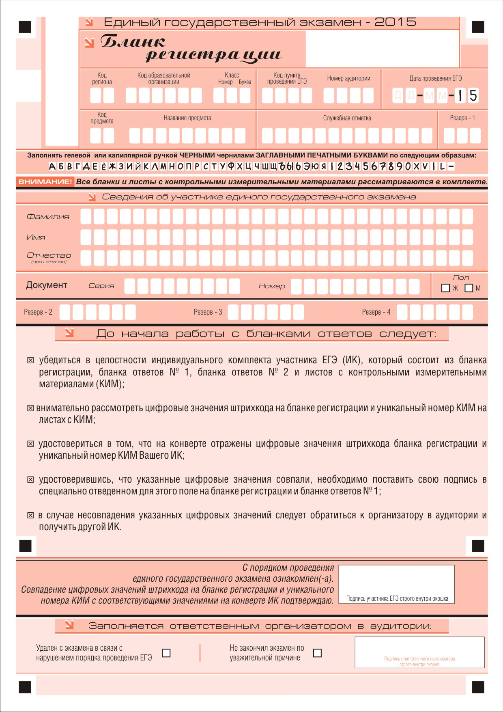
Рис. 1. Бланк регистрации
В верхней части бланка регистрации (рис. 2) расположены: вертикальный и горизонтальный штрихкоды, поля для рукописного внесения информации, строка с образцами написания символов, поле для служебной отметки и резервное поле.
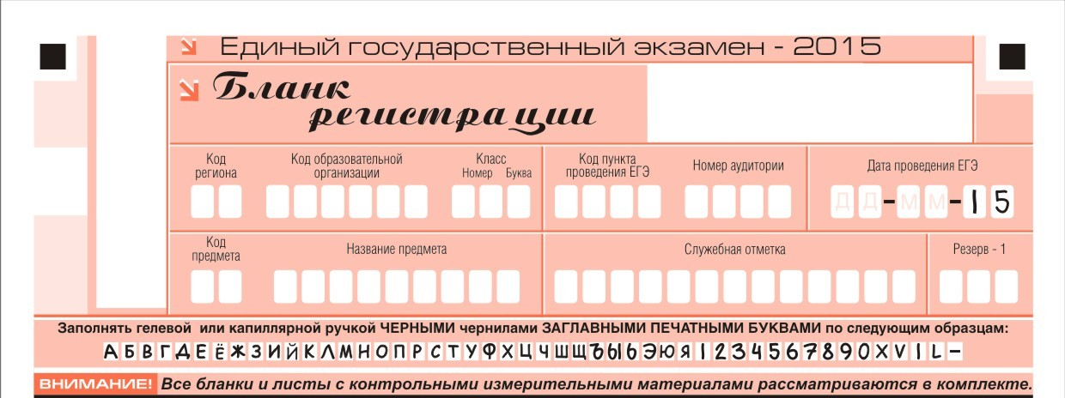
Рис. 2. Верхняя часть бланка регистрации
По указанию ответственного организатора в аудитории участником ЕГЭ заполняются все поля верхней части бланка регистрации (см. табл. 1), кроме полей для служебного использования («Служебная отметка», «Резерв-1»).
Поля, заполняемые участником ЕГЭ по указанию организатора в аудитории | Указания по заполнению
Код региона | Указывается код субъекта Российской Федерации в соответствии с кодировкой федерального справочника субъектов Российской Федерации
Код образовательной организации | Указывается код образовательной организации, в котором обучается участник ЕГЭ, в соответствии с кодировкой, принятой в субъекте Российской Федерации
Класс: номер, буква | Указывается информация о классе, в котором обучается участник ЕГЭ (выпускниками прошлых лет не заполняется)
Код пункта проведения ЕГЭ | Указывается в соответствии с кодировкой ППЭ, принятой в субъекте Российской Федерации
Номер аудитории | Указывается номер аудитории, в которой проходит ЕГЭ
Дата проведения ЕГЭ | Указывается дата проведения ЕГЭ
Код предмета | Указывается в соответствии с принятой кодировкой (см. табл. 2)
Название предмета | Указывается название предмета, по которому проводится ЕГЭ (возможно в сокращении)
Таблица 1. Указание по заполнению полей верхней части бланка регистрации
Название предмета | Код предмета
Русский язык | 1
Математика профильная | 2
Физика | 3
Химия | 4
Информатика и ИКТ | 5
Биология | 6
История | 7
География | 8
Английский язык | 9
Немецкий язык | 10
Французский язык | 11
Обществознание | 12
Испанский язык | 13
Литература | 18
Математика базовая | 22
Таблица 2. Название и код предметов

В средней части бланка регистрации (рис. 3) расположены поля для записи сведений об участнике ЕГЭ.
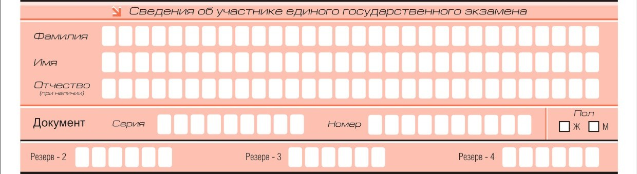
Рис. 3. Сведения об участнике единого государственного экзамена
Поля средней части бланка регистрации заполняются участником ЕГЭ самостоятельно (см. табл. 3), кроме полей для служебного использования («Резерв-2», «Резерв-3» и «Резерв-4»). Данные поля участником ЕГЭ не заполняются.

Поля, самостоятельно заполняемые участником ЕГЭ | Указания по заполнению
Фамилия | Вносится информация из документа, удостоверяющего личность участника ЕГЭ
Имя
Отчество
Документ
Серия | В поле записываются арабские цифры серии без пробелов. Например: 4600
Номер | В поле записываются арабские цифры серии без пробелов. Например: 918762
Пол (Ж или М) | Ставится метка в соответствующем поле
Таблица 3. Указания по заполнению полей «Сведения об участнике единого государственного экзамена»
В средней части бланка регистрации также расположена краткая инструкция по определению целостности индивидуального комплекта участника ЕГЭ (рис. 4) и поле для подписи участника ЕГЭ.
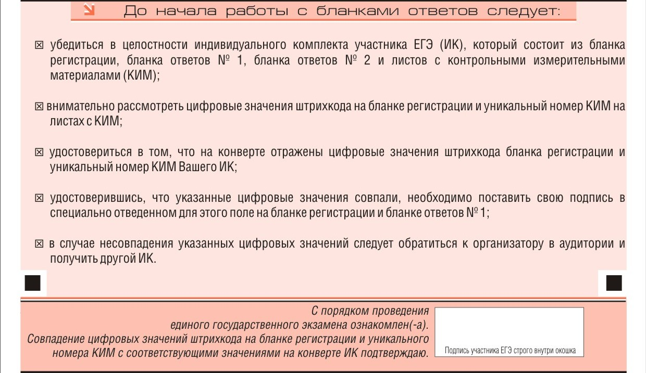
Рис. 4. Краткая инструкция по определению целостности индивидуального комплекта участника ЕГЭ
В нижней части бланка регистрации расположена область для отметок организатора в аудитории о фактах удаления участника ЕГЭ с экзамена в связи с нарушением порядка проведения ЕГЭ, а также о том, что участник не закончил экзамен по уважительной причине (рис. 5).
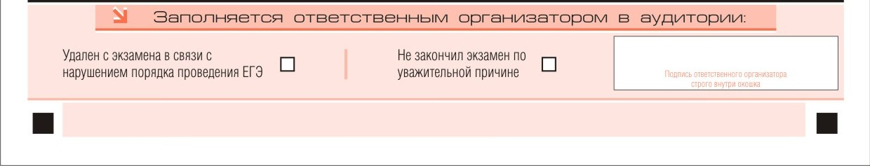
Рис. 5. Область для отметок организатора в аудитории о фактах удаления участника ЕГЭ
Заполнение полей организатором в аудитории обязательно, если участник ЕГЭ удален с экзамена в связи с нарушением установленного порядка проведения ГИА или досрочно закончил экзамен по уважительной причине. Отметка организатора в аудитории заверяется подписью организатора в специально отведенном для этого поле бланка регистрации участника ЕГЭ, а также фиксируется в протоколе проведения экзамена в аудитории.
После окончания заполнения бланка регистрации и выполнения всех пунктов краткой инструкции по определению целостности индивидуального комплекта участника ЕГЭ («До начала работы с бланками ответов следует:») участник ЕГЭ ставит свою подпись в специально отведенном для этого поле.
Если участник ЕГЭ отказывается ставить свою подпись в бланке регистрации, за него это делает организатор в аудитории.

Заполнение бланка ответов № 1
Бланк ответов № 1, предназначенный для записи ответов на задания с кратким ответом, состоит из трех частей – верхней, средней и нижней (рис. 6).
В верхней части бланка ответов № 1 (рис. 6) расположены вертикальный и горизонтальный штрихкод, строка с образцами написания символов, поля для заполнения участником ЕГЭ, а также поле для служебного использования («Резерв-5»). Информация для заполнения полей о коде региона, коде и названии предмета должна быть продублирована с информации, внесенной в бланк регистрации.
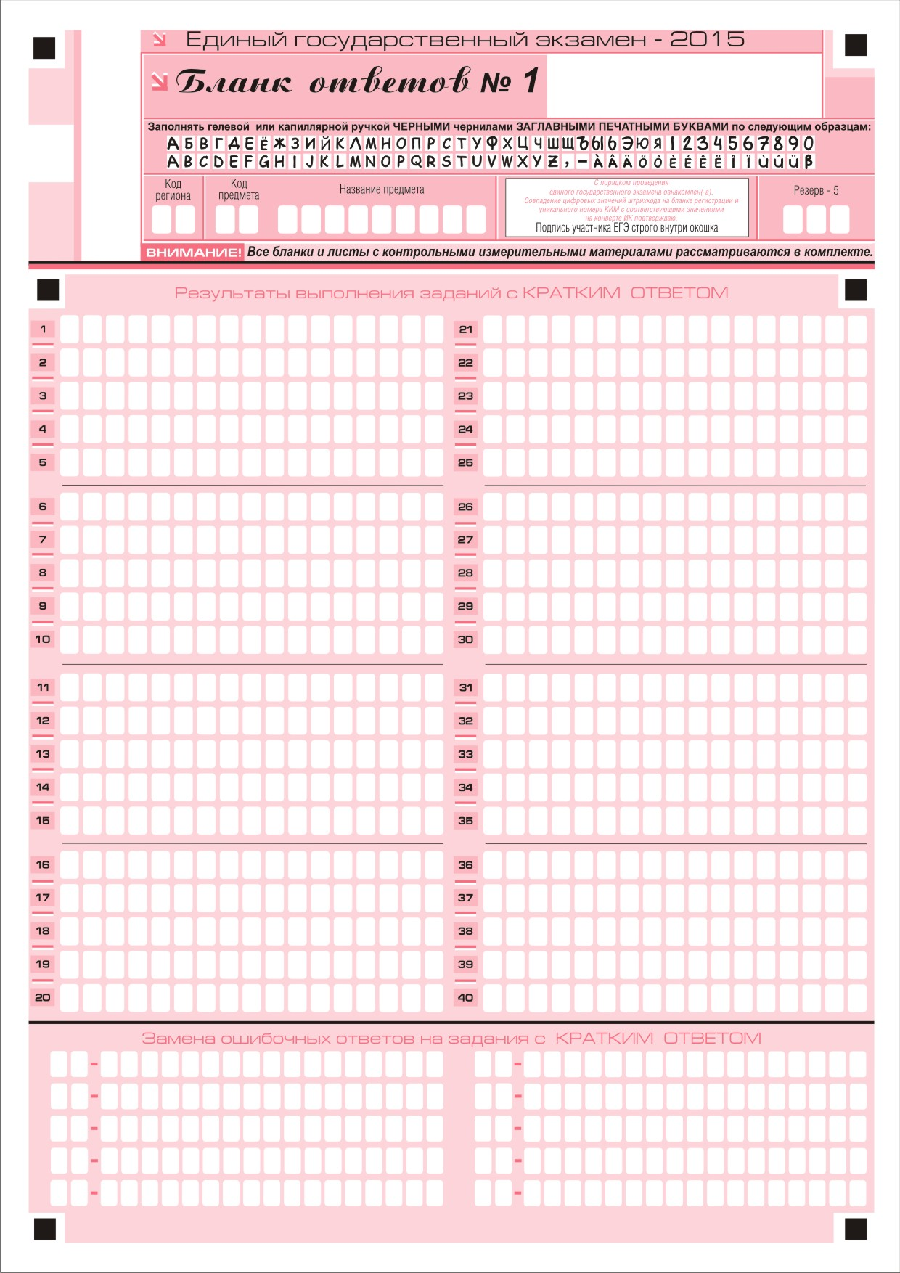
Рис. 6. Бланк ответов № 1
В средней части бланка ответов № 1 размещены поля для записи результатов выполнения заданий с кратким ответом (рис. 7). Максимальное количество ответов – 40 (сорок). Максимальное количество символов в одном ответе – 17 (семнадцать).
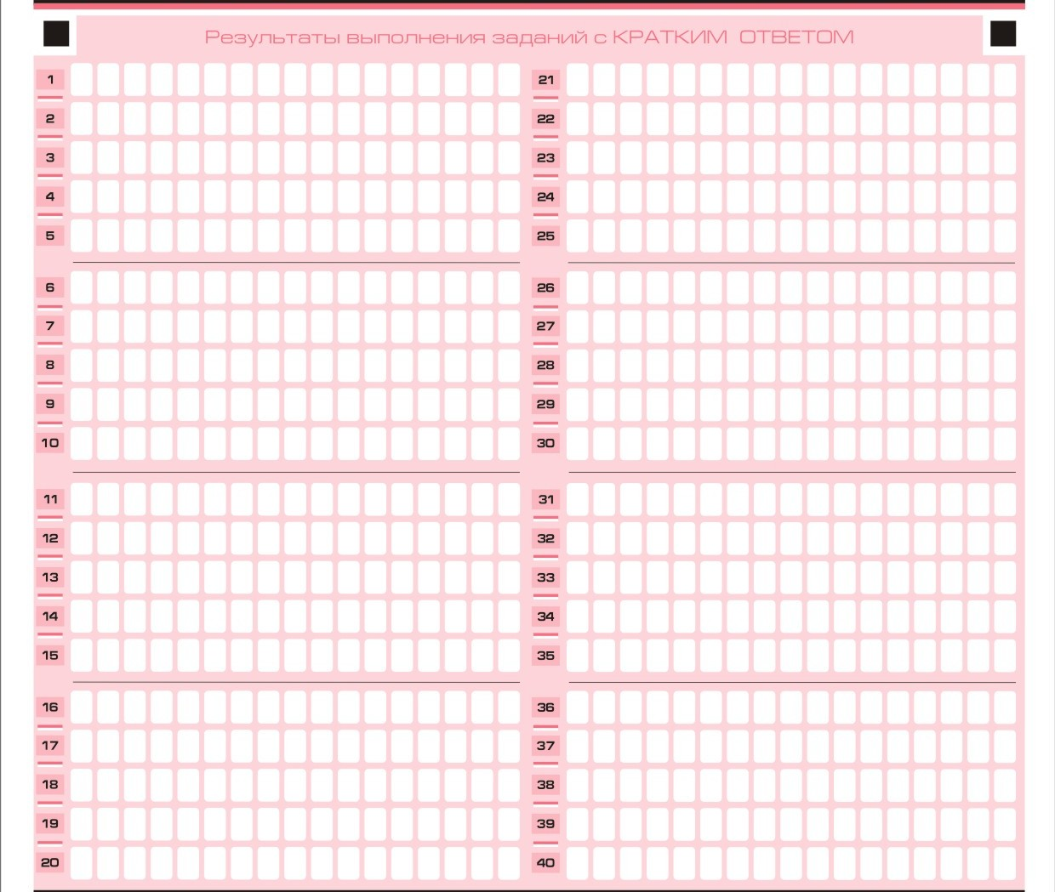
Рис. 7. Область для записи ответов на задания с кратким ответом
Краткий ответ записывается справа от номера задания в области ответов с названием «Результаты выполнения заданий с кратким ответом».
Ответ на задание с кратким ответом нужно записать в форме, которая требуется в инструкции к данному заданию, размещенной в КИМ перед данным заданием или группой заданий.
Не разрешается использовать при записи ответа на задания с кратким ответом никаких иных символов, кроме символов кириллицы, латиницы, арабских цифр, запятой и знака «дефис» («минус»).
Краткий ответ, в соответствии с инструкцией к заданию, может быть записан только в виде:
- слова или словосочетания;
- одного целого числа;
- комбинации букв и цифр;
- десятичной дроби (с использованием цифр, запятой и знака «минус» при необходимости), если в инструкции по выполнению задания указано, что ответ можно дать в виде десятичной дроби;
- перечисления требуемых в задании пунктов, разделенных запятыми, если в инструкции к заданию указано, что в ответе элементы нужно перечислить через запятую.
Каждая цифра, буква, запятая или знак «минус» записывается в отдельную клеточку строго по образцу из верхней части бланка.
Если требуется написать термин, состоящих из двух или более слов, то их нужно записать отдельно – через пробел или дефис (как требуют правила правописания), но не использовать какого-либо разделителя (запятая и пр.), если в инструкции по выполнению задания не указана другая форма написания ответа на данное задание. Если в таком термине окажется букв больше, чем клеточек в поле для ответа, то вторую часть термина можно писать более убористо. Термин следует писать полностью. Любые сокращения запрещены.
Если кратким ответом должно быть слово, пропущенное в некотором предложении, то это слово нужно писать в той форме (род, число, падеж и т.п.), в которой оно должно стоять в предложении.
Если числовой ответ получается в виде дроби, то её следует округлить до целого числа по правилам округления, если в инструкции по выполнению задания не требуется записать ответ в виде десятичной дроби. Например: 2,3 округляется до 2; 2,5 – до 3; 2,7 – до 3. Это правило должно выполняться для тех заданий, для которых в инструкции по выполнению работы нет указаний, что ответ нужно дать в виде десятичной дроби.
В ответе, записанном в виде десятичной дроби, в качестве разделителя следует указывать запятую.
Записывать ответ в виде математического выражения или формулы запрещается. Нельзя писать названия единиц измерения (градусы, проценты, метры, тонны и т.д.), т.к. они не будут распознаны при автоматизированной обработке бланков. Недопустимы заголовки или комментарии к ответу.
В нижней части бланка ответов № 1 предусмотрены поля для записи исправленных ответов на задания с кратким ответом взамен ошибочно записанных (рис. 8). Максимальное количество таких исправлений – 10 (десять).
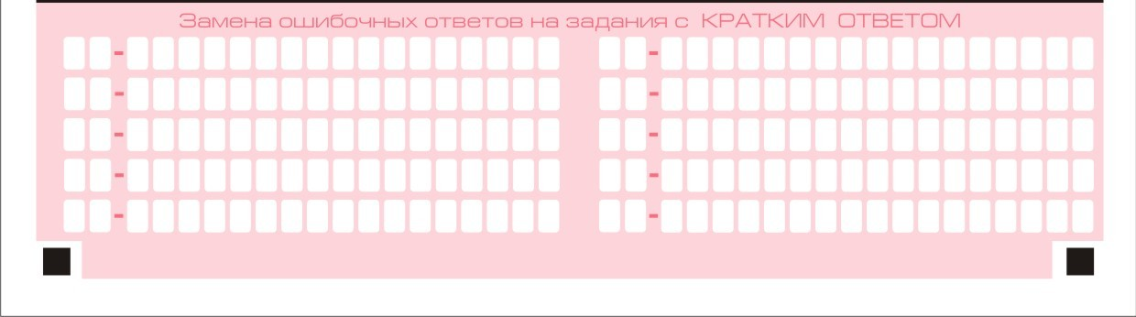
Рис. 8. Область замены ошибочных ответов на задания с кратким ответом
Для замены внесенного в бланк ответов № 1 ответа в соответствующих полях замены нужно указать номер задания, ответ на который следует исправить, и записать новое значение верного ответа на указанное задание.
В случае если в области замены ошибочных ответов на задания с кратким ответом будет заполнено поле для номера задания, а новый ответ не внесен, то для оценивания будет использоваться пустой ответ (т.е. задание будет считаться невыполненным). Так, в случае неправильного указания номера задания в области замены ошибочных ответов, неправильный номер задания следует зачеркнуть.

Заполнение бланка ответов № 2
Бланк ответов № 2 предназначен для записи ответов на задания с развернутым ответом (рис. 9).
В верхней части бланка ответов № 2 расположены вертикальный и горизонтальный штрихкод, поля для рукописного занесения информации участником ЕГЭ, а также поля «Дополнительный бланк ответов
№ 2», «Лист № 1», «Резерв-6», которые участником ЕГЭ не заполняются.
Информация для заполнения полей верхней части бланка: код региона, код и название предмета, должна соответствовать информации, внесенной в бланк регистрации и бланк ответов № 1.
Поле «Дополнительный бланк ответов № 2» заполняет организатор в аудитории при выдаче дополнительного бланка ответов № 2, вписывая в это поле цифровое значение штрихкода дополнительного бланка ответов № 2, который выдается участнику ЕГЭ.
Поле «Резерв-6» не заполняется.
В нижней части бланка расположена область записи ответов на задания с развернутым ответом. В этой области участник ЕГЭ записывает развернутые ответы на соответствующие задания строго в соответствии с требованиями инструкции к КИМ и к отдельным заданиям КИМ.
При недостатке места для ответов на лицевой стороне бланка ответов № 2 участник ЕГЭ может продолжить записи на оборотной стороне бланка, сделав в нижней части области ответов лицевой стороны бланка запись «смотри на обороте». Для удобства все страницы бланка ответов № 2 разлинованы пунктирными линиями «в клеточку».
При недостатке места для ответов на основном бланке ответов № 2 участник ЕГЭ может продолжить записи на дополнительном бланке ответов № 2, выдаваемом организатором в аудитории по требованию участника в случае, когда в области ответов основного бланка ответов № 2 не осталось места. В случае заполнения дополнительного бланка ответов № 2 при незаполненном основном бланке ответов № 2, ответы, внесенные в дополнительный бланк ответов № 2, оцениваться не будут.
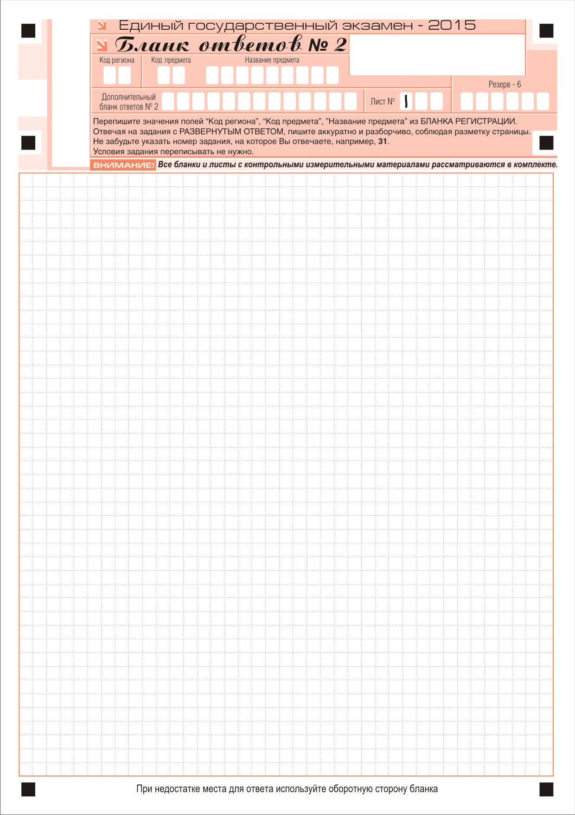
Рис. 9. Бланк ответов № 2

Заполнение дополнительного бланка ответов № 2
Дополнительный бланк ответов № 2 предназначен для записи ответов на задания с развернутым ответом (рис. 10).
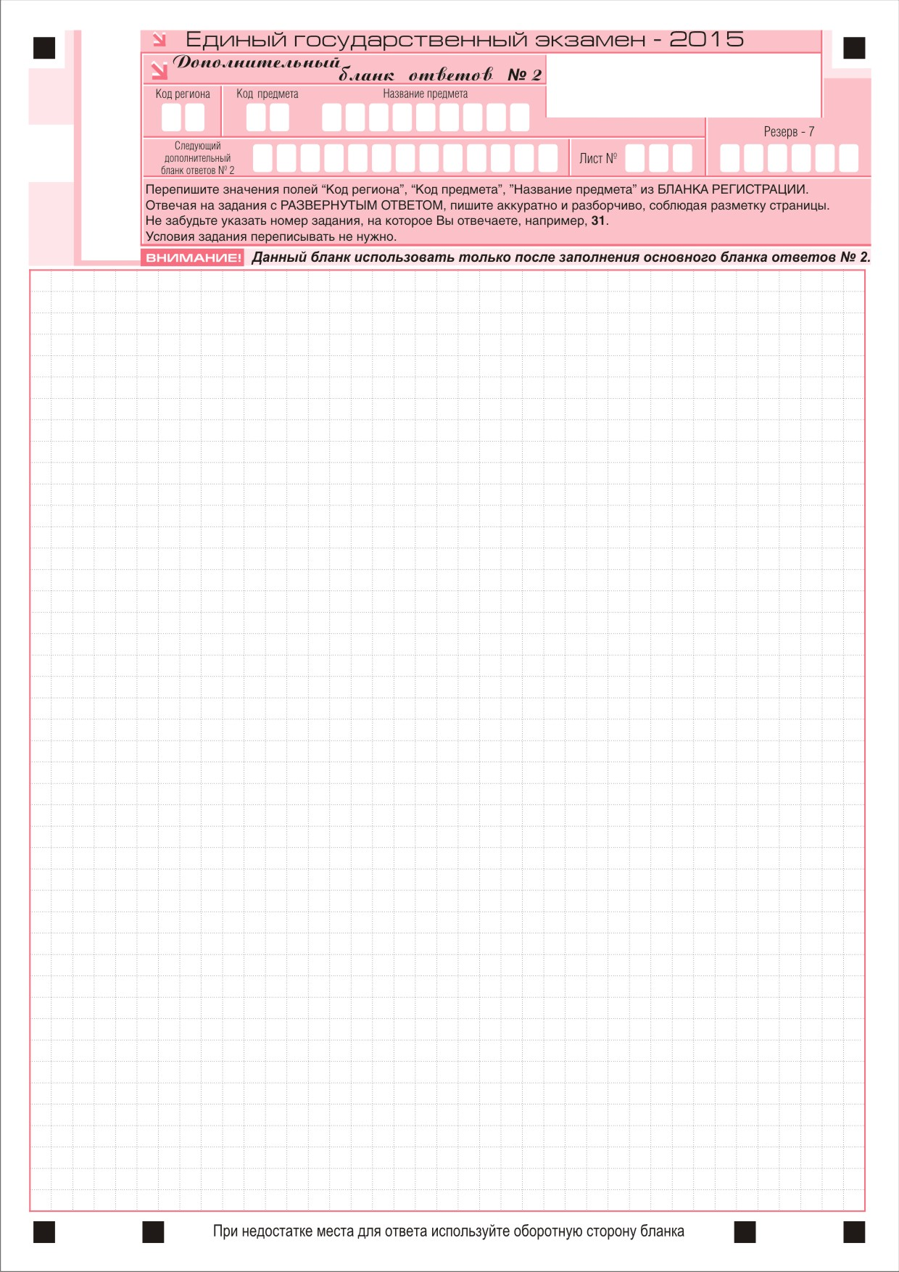
Рис. 10. Дополнительный бланк ответов № 2
Дополнительный бланк ответов № 2 выдается организатором в аудитории по требованию участника ЕГЭ в случае нехватки места для написания развернутых ответов.
В верхней части дополнительного бланка ответов № 2 расположены вертикальный и горизонтальный штрихкод и его цифровое значение, поля «Код региона», «Код предмета», «Название предмета», а также поля «Следующий дополнительный бланк ответов № 2» и «Лист №», «Резерв-7».
Информация для заполнения полей верхней части бланка («Код региона», «Код предмета» и «Название предмета») должна полностью совпадать с информацией основного бланка ответов № 2.
Поля «Следующий дополнительный бланк ответов № 2» и «Лист №» заполняет организатор в аудитории в случае нехватки места для развернутых ответов на основном или ранее выданном дополнительном бланке ответов № 2.
В поле «Лист №» организатор в аудитории при выдаче дополнительного бланка ответов № 2 вносит порядковый номер листа работы участника ЕГЭ (при этом листом № 1 является основной бланк ответов № 2, который участник ЕГЭ получил в составе индивидуального комплекта).
Поле «Следующий дополнительный бланк ответов № 2» заполняется организатором в аудитории при выдаче следующего дополнительного бланка ответов № 2, если участнику ЕГЭ не хватило места на ранее выданных бланках ответов № 2. В этом случае организатор в аудитории вносит в это поле цифровое значение штрихкода следующего дополнительного бланка ответов № 2, который выдает участнику ЕГЭ для заполнения.
Поле «Резерв-7» не заполняется.
Ответы, внесенные в следующий дополнительный бланк ответов № 2, оцениваться не будут, если основной бланк ответов № 2 и (или) ранее выданные дополнительные бланки ответов № 2 заполнены не полностью.

Заполнение бланка регистрации устного экзамена
Бланк регистрации устного экзамена состоит из трех частей – верхней, средней и нижней (рис. 11).
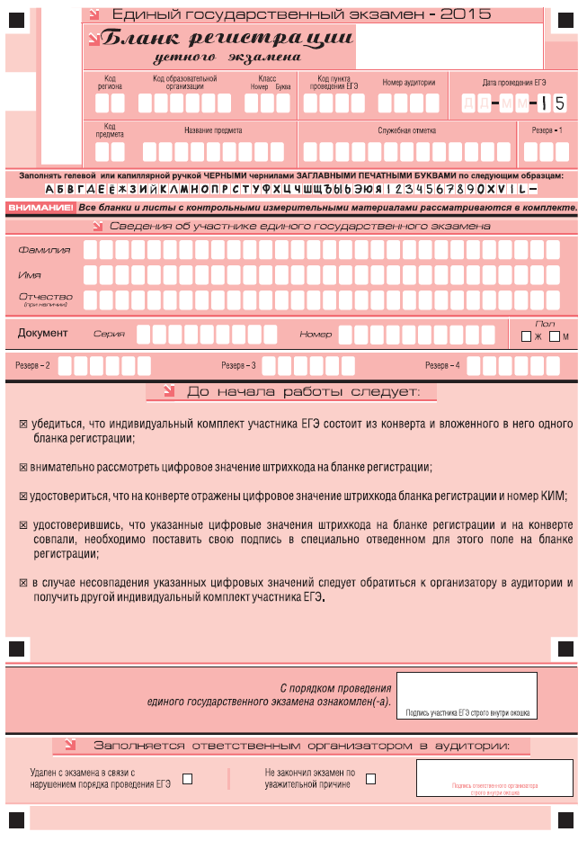
Рис. 11. Бланк регистрации устного экзамена
В верхней части бланка регистрации устного экзамена (рис. 12) расположены: вертикальный и горизонтальный штрихкоды, поля для рукописного внесения информации, строка с образцами написания символов, поле для служебной отметки и резервное поле.
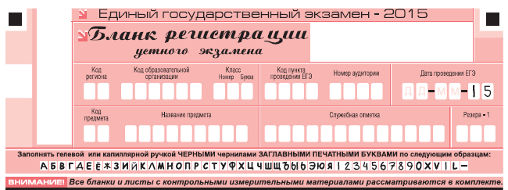
Рис. 12. Верхняя часть бланка регистрации устного экзамена
По указанию ответственного организатора в аудитории участником ЕГЭ заполняются все поля верхней части бланка регистрации устного экзамена (см. табл. 4), кроме полей для служебного использования («Служебная отметка», «Резерв-1»).
Поля, заполняемые участником ЕГЭ по указанию организатора в аудитории | Указания по заполнению
Код региона | Указывается код субъекта Российской Федерации в соответствии с кодировкой федерального справочника субъектов Российской Федерации
Код образовательной организации | Указывается код образовательной организации, в котором обучается участник ЕГЭ, в соответствии с кодировкой, принятой в субъекте Российской Федерации
Класс: номер, буква | Указывается информация о классе, в котором обучается участник ЕГЭ (выпускниками прошлых лет не заполняется)
Код пункта проведения ЕГЭ | Указывается в соответствии с кодировкой ППЭ, принятой в субъекте Российской Федерации
Номер аудитории | Указывается номер аудитории, в которой проходит ЕГЭ
Дата проведения ЕГЭ | Указывается дата проведения ЕГЭ
Код предмета | Указывается в соответствии с принятой кодировкой (см. табл. 2)
Название предмета | Указывается название предмета, по которому проводится ЕГЭ (в сокращении)
Таблица 4. Указание по заполнению полей верхней части бланка регистрации
Название предмета | Код предмета
Английский язык (устный экзамен) | 29
Немецкий язык (устный экзамен) | 30
Французский язык (устный экзамен) | 31
Испанский язык (устный экзамен) | 33
Таблица 5. Название и код предметов
В средней части бланка регистрации устного экзамена (рис. 13) расположены поля для записи сведений об участнике ЕГЭ.
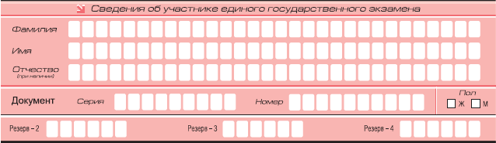
Рис. 13. Сведения об участнике единого государственного экзамена
Поля средней части бланка регистрации устного экзамена заполняются участником ЕГЭ самостоятельно (см. табл. 6), кроме полей для служебного использования («Резерв-2», «Резерв-3» и «Резерв-4»). Данные поля участником ЕГЭ не заполняются.
Поля, самостоятельно заполняемые участником ЕГЭ | Указания по заполнению
Фамилия | Вносится информация из документа, удостоверяющего личность участника ЕГЭ
Имя
Отчество
Документ
Серия | В поле записываются арабские цифры серии без пробелов. Например: 4600
Номер | В поле записываются арабские цифры серии без пробелов. Например: 918762
Пол (Ж или М) | Ставится метка в соответствующем поле
Таблица 6. Указания по заполнению полей «Сведения об участнике единого государственного экзамена»
В средней части бланка регистрации устного экзамена также расположена краткая инструкция по определению целостности индивидуального комплекта участника ЕГЭ (рис. 14) и поле для подписи участника ЕГЭ.
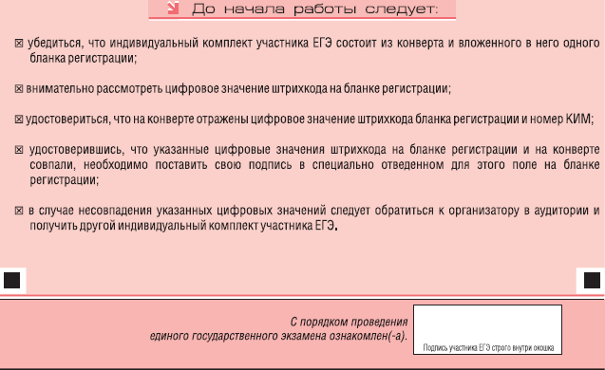
Рис. 14. Краткая инструкция по определению целостности индивидуального комплекта участника ЕГЭ
В нижней части бланка регистрации устного экзамена расположена область для отметок организатора в аудитории о фактах удаления участника ЕГЭ с экзамена в связи с нарушением порядка проведения ЕГЭ, а также о том, что участник не закончил экзамен по уважительной причине (рис. 15).
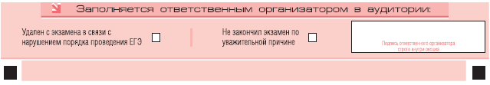
Рис. 15. Область для отметок организатора в аудитории о фактах удаления участника ЕГЭ
Заполнение полей организатором в аудитории обязательно, если участник ЕГЭ удален с экзамена в связи с нарушением установленного порядка проведения ГИА или досрочно закончил экзамен по уважительной причине. Отметка организатора в аудитории заверяется подписью организатора в специально отведенном для этого поле бланка регистрации участника ЕГЭ, а также фиксируется в протоколе проведения экзамена в аудитории.
После окончания заполнения бланка регистрации и выполнения всех пунктов краткой инструкции по определению целостности индивидуального комплекта участника ЕГЭ («До начала работы с бланками ответов следует:») участник ЕГЭ ставит свою подпись в специально отведенном для этого поле.
Если участник ЕГЭ отказывается ставить свою подпись в бланке регистрации, за него это делает организатор в аудитории.

